Рекомендации для родителей по теме
«Цветы»
(20-24 апреля)
подготовила учитель- логопед 12 гр.
Миронова Е.С.
- Познакомьте детей с названиями цветов (ландыш, мать-и-мачеха, астра, одуванчик, колокольчик, ромашка, подснежник, пион, гвоздика, нарцисс, тюльпан, ирис, гладиолус). Закрепить в словаре обобщающее понятие «цветы». Отметить особенности строения цветка: стебель, листья, лепестки.
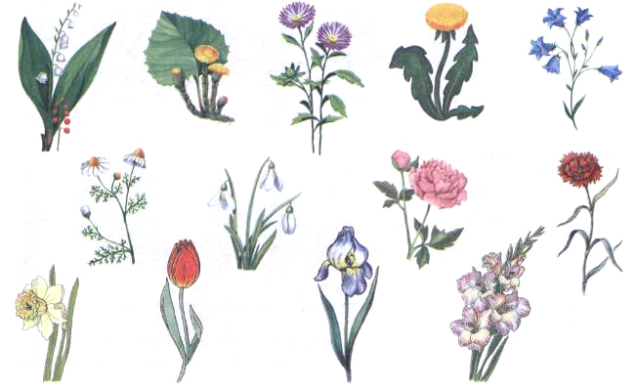

- Игра «Назови 3 полевых цветка и 3 садовых» (проговорите с ребёнком чем отличаются полевые цветы от садовых):
полевые: ………………………………………….
садовые: ………………………………………….

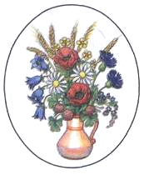
- Игра «Назови ласково»:
Стебель-… Лист-…
Подснежник-… Гвоздика-…
Корень-… Лепесток-…
Василёк-… Тюльпан-…
Цветок-… Ромашка-…
- Игра «Закончи предложения словами- действиями»:
В букеты цветы (что делают?)-…
Удобрениями садовые цветы (что делают?)-…
Из садовой лейки цветы (что делают?)-…
На клумбах цветы (что делают?)-…
- Игра «Сосчитай до 5»:
1мак-… 1 клевер-…
1ромашка-… 1 незабудка-…
1лютик-… 1 василёк-…
1роза-… 1 тюльпан-…
- Составьте звуковые схемы к словам (красный круг- гласный, синий- твёрдый согласный, зелёный- мягкий согласный):
Р О З А Р О М А Ш К А

7.Составьте рассказ о любимом цветке по предложенному плану:
